Hanada酵素洗顔ジェル150ml
店頭販売価額 税別2000円
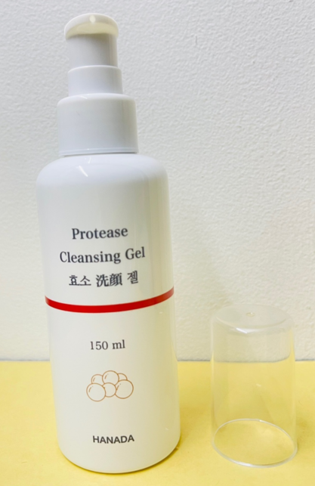
スッキリなのにしっとり！！
なめらかさとしっとり感が共存
ハナダ酵素クレンジングジェルは非イオンアミノ酸界面活性剤を利用しているためマイルドな成分で老若男女、特に敏感肌にも使える弱酸性洗顔剤です。クレンジング後にすっきりしながらもしっとり感がそのまま残っていて、目に入っても刺激がほとんどありません。
製品の特徴
1. 肌にやさしい植物エキスを利用。(合成香料を含まない)
2.目元に負担の少ないまろやかな非イオンアミノ酸界面活性剤
3.クレンジング後のしっとり感と滑らかさ
4.シャンプー、ボディクレンザーとしても使用可能
5.シェービングフォームとしても使用可能
6.クレンジングから肌のバリアケアまで可能
7.マイルドな成分だけで作られ、老若男女家族全員が使用可能

酵素クレンジング洗顔後
肌バリア保護膜の形成により、ヌルヌルが感じられることがあります。洗い残したわけではないので、過度に水で洗い流そうとしなくても大丈夫です。
⁂製品全成分
ハナダは愛する家族の肌悩みを減らすために原料を惜しまず真心を込めて作ります。
黄金エキス、スペイン甘草根エキス、緑茶エキスのような自然由来の物を入れ、肌に負担を与えないように作ることに力をいれました。
全成分：精製水、コカミドプロピルベタイン、ダイソジウムココアンポジ臭酢酸２Na、塩化Na,ココイルグルタミン酸２Na,安息香酸K,へキシレングリーコル、ベタイン、キサンタンガム、エチルへキシルグリセリン、1，2－ヘキサンシオール、アラントイン、トコフェリル酢酸、プロテアーゼ、プロパン、BG,ツボ草エキス、クエン酸、ドクダミエキス、アロエベラ葉エキス、ビオフラボノイド、ブロッコリーエキス、カプリリルグリコール、EDT A-2Na

成分の特徴
1. 非イオンアミノ酸界面活性剤で、マイルドでしっとりなめらかに
2. プロテアーゼ酵素成分は、アハ成分のように角質を確実に除去する成分ではありませんが、敏感な肌の荒れた角質をやさしくケアします
3.漸増制で細かいキサンタンガム適用(天然成分で安全)
4.シトリックアシッドは果物の中から酸味を出す成分で、肌のコンディショニングに良く、植物由来の成分なので安全です。

使用方法
軽い化粧の場合は、一次クレンジングなしで1-2回ほど押して手に出した後、若干の水を混ぜて泡立てて、顔に塗布してマッサージするようにこすって水で洗い流してください。
使用後、若干の滑りが残っている可能性がありますが、それはバリアの保護のためなので、気にする必要はありません。
使用期限：2025年9月15日まで
JANCODE; 8809750463088,
48箱(40個入) 計1920個

